2017年教育委員會兒主背經比賽規則
兒主---團體賽規則
- 背經比賽評審:
- 評分標準: 台風40分、創意20分、熟練40分，團體賽總分:100分，錄取前三3名。
第一名: 獎狀一面、500 元便利超商禮卷，
第二名: 獎狀一面、300 元便利超商禮卷，
第三名 (創意獎): 獎狀一面、200 元便利超商禮卷。
- 名次: 每一級比賽結束，立即以電腦作業算出名次，並登記錄取前三名於白板上。
- 進行方式: 先背指定經文，再抽背(抽背經文，二抽一)。
- 比賽順序: (1)參加背經比賽的堂會，由主持人抽籤決定背誦的先後次序，再由堂會派代
表抽籤抽背誦經文。
(2)一次出列數位參賽堂會到預備席坐定，並將堂會抽背順序及抽背經文
貼於白板上，讓參賽者清楚背經順序及抽背經文。

兒主---個人賽規則
- 背經比賽評審:
- 評分標準: 台風40分、創意20分、熟練40分，個人賽總分: 100分
個人賽每一級取三名，第一名: 獎狀一面、500 元便利超商禮卷
第二名: 獎狀一面、300 元便利超商禮卷
第三名: 獎狀一面、200 元便利超商禮卷
- 個人賽比賽順序:由主持人統一抽出背經順序，參賽者在預備席就定位，抽籤的方法如下:
高小級: 主題背經系統12節(B1~B12) 抽籤抽出三組背誦經文代號。
中小級: 主題背經系統8 節(B1~A6)(B9~B10) 籤抽出三組背誦經文代號。
- 每一級比賽結束，即以電腦作業算出名次，並登記錄取前三名公佈於白板上。

成人組---團體賽規則
- 背經比賽評審:
- 評分標準: 台風40分、創意20分、熟練40分，個人賽總分: 100分
團體賽取三名，第一名: 獎狀一面、500 元便利超商禮卷
第二名: 獎狀一面、300 元便利超商禮卷
第三名: 獎狀一面、200 元便利超商禮卷
- 成人組比賽順序:由主持人統一抽出背經順序，再由參賽者抽籤A、B背經系統經文，
再抽出3組背誦經文。
- 每電腦作業算出名次，並登記錄取前三名公佈於白板上。。

報到
報到時間: 10:00分
比賽順序: 第一場---成人團體賽 10:40 ~ 11:00第二場---兒主團體賽 11:00 ~11:20
休息時間: 11:20 ~ 11:30、第三場---兒主個人賽 11:30 ~ 12:00
12:00 ~ 12:20 頒獎

教育委員會系統背經說明
針對教育委員會所舉辦背經經文做說明，以期對弟兄姊妹的背經有些許的助益。背經系統源自於導航會的輪子生活:

一、主題系統A----過新生活
1.十字架中心圓是以基督中心
2.縱軸:十字架的上方為神的話，下方為禱告，傳遞的是神與人的關係。
3.橫軸:十字架橫軸的右方是弟兄姊妹的彼此交通，左方是向人見證基督，傳遞人與人的關係。
4.這是以基督為中心的生活，十字架的上下左右都是等距離，代表每一項發展均衡，輪
子才能正常運作。
5.屬靈生活的順暢運作取決於內心的順服，以基督為中心的生活缺一不可。
6.每一項有兩節經文，如下圖所示。
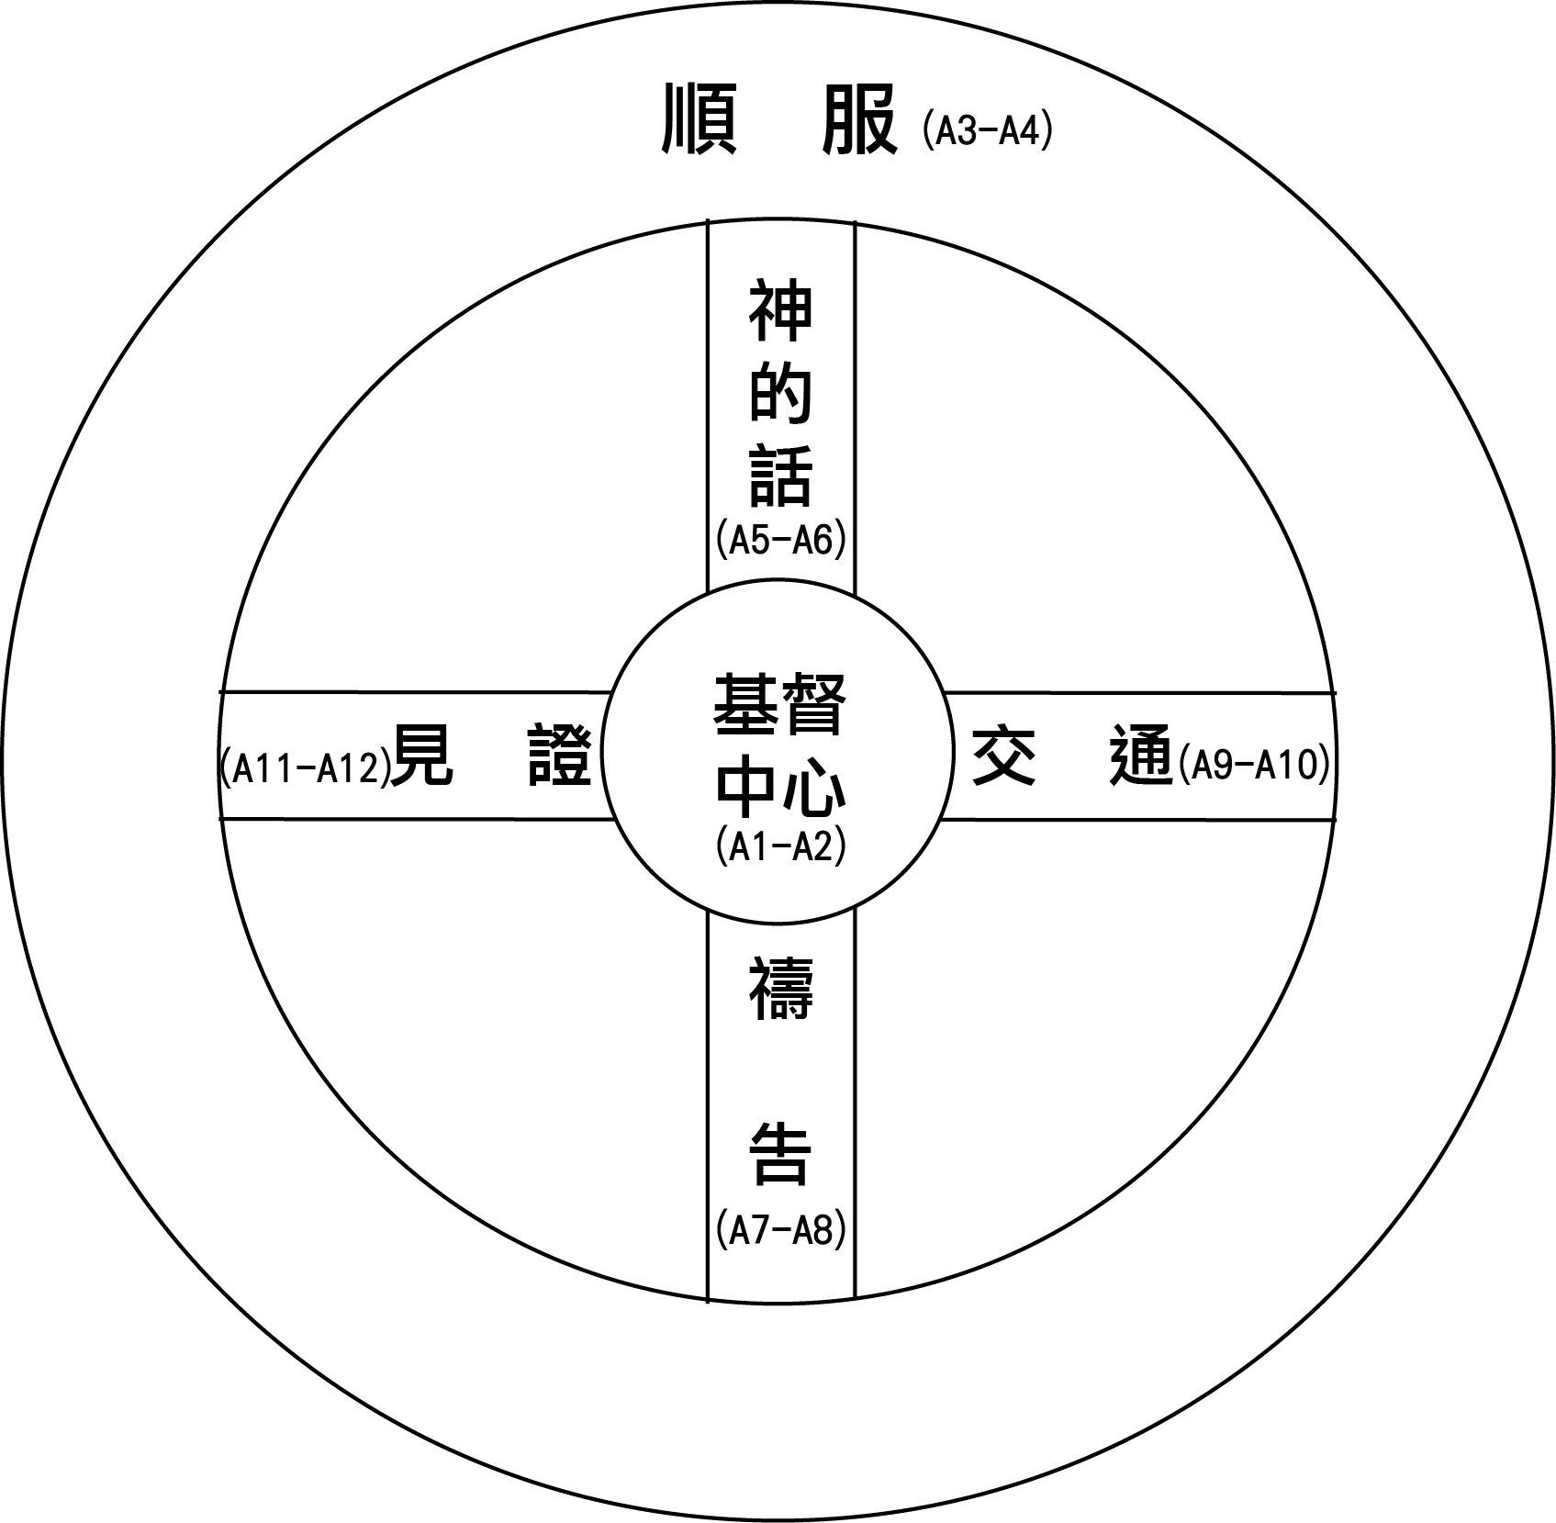
二、主題系統B----傳揚基督---救恩論
救恩是必須承認自己的罪，罪的刑罰是死，基督為我們代付贖價，使我們得蒙救贖，
這救恩並不是出於好行為，乃是接受基督，確信得救的確具。

四、成人主題系統背經進行方式及範列
1.參賽者自行抽出(A、B)其中一個主題，再抽出三組系統經文。
2.示範: 抽中主題A，在抽號A1、A7、A10
3.背誦方式: A1 過新生活—基督是中心，哥林多後書5:17 若有人在基督裡，他就是新造的人，
舊事已過都變成新的了。哥林多後書5:17。
A7 過新生活—禱告 約翰福音15:7 你們若常在我裡面，我的話也常在你們裡面，
凡你們所願意的，祈求，就給你們成就。約翰福音15:7
A10 過新生活---交通 希伯來書10:24-25 又要彼此相顧，激發愛心，勉勵行善。
你們不可停止聚會，好像那些停止慣了的人，倒要彼此勸勉，既知道那日子臨
近，就更當如此。希伯來書10:24-25

